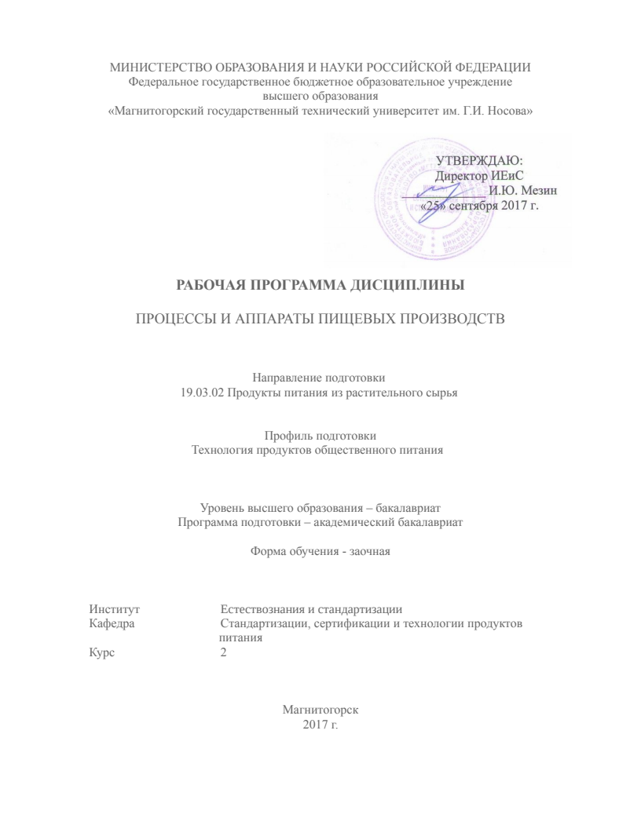
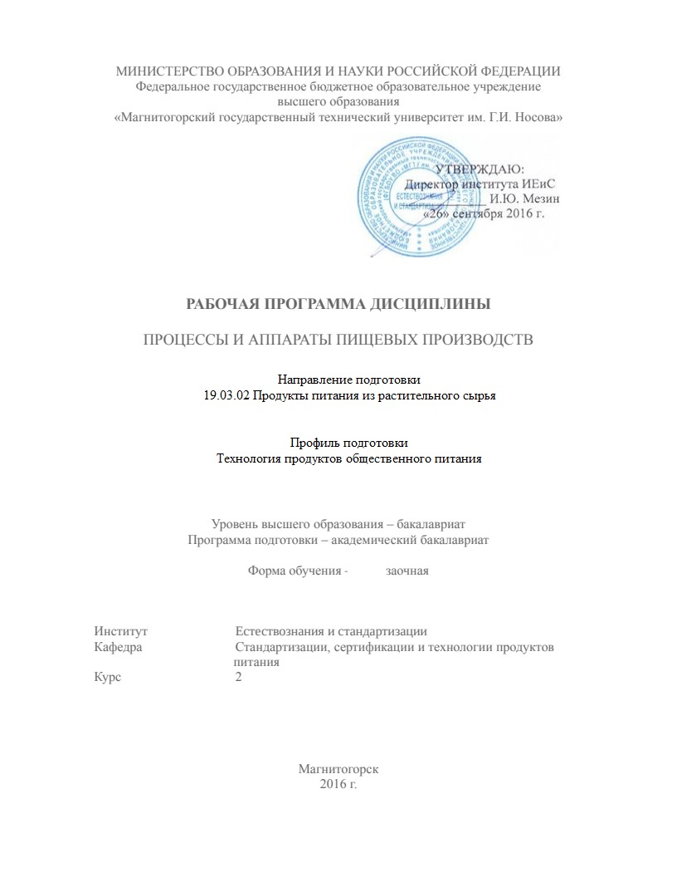
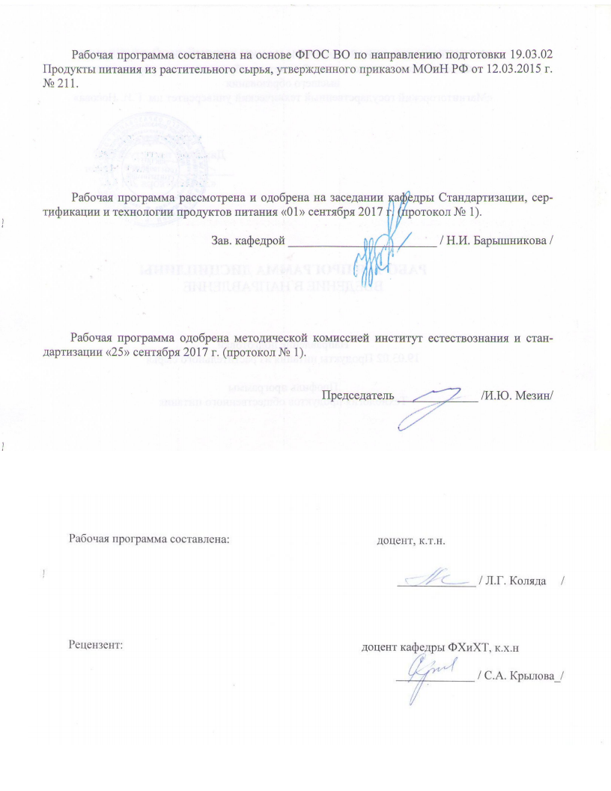
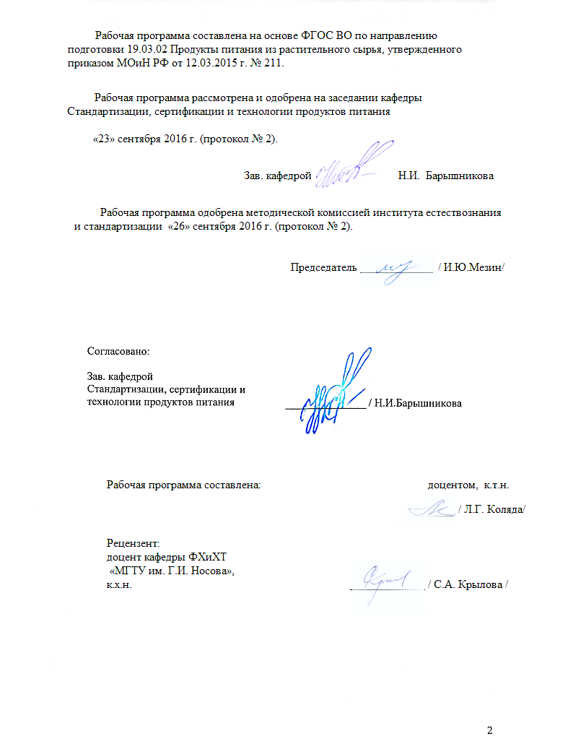
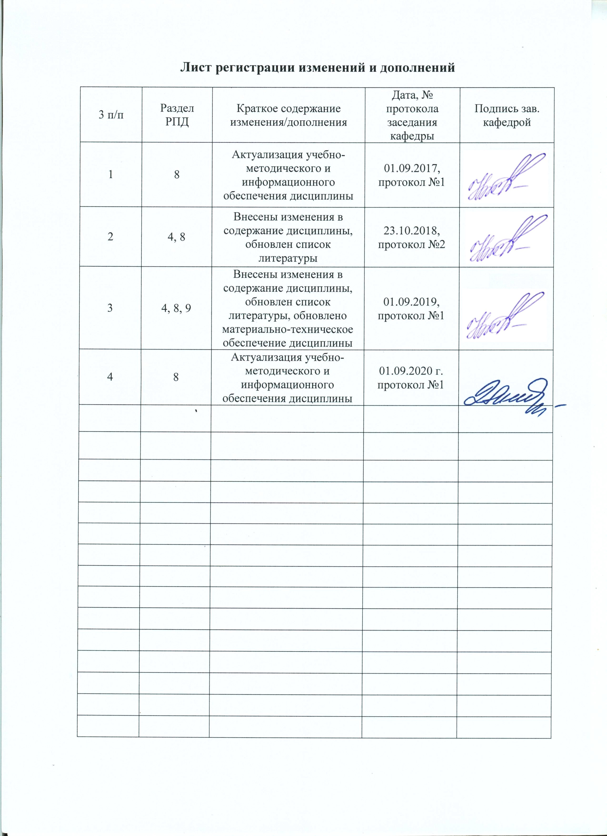

1 Цели освоения дисциплины
Целью освоения дисциплины «Процессы и аппараты пищевых производств» является формирование знаний и навыков, необходимых для проведения процессов пищевых производств, создания безопасных и оптимальных условий работы применяемых аппаратов.
2 Место дисциплины в структуре образовательной программы подготовки бакалавра
Дисциплина Б1.Б.10 «Процессы и аппараты пищевых производств» входит в базовую часть блока 1 образовательной программы.
Дисциплина изучается на 2 курсе, поэтому для ее изучения необходимы знания, сформированные в результате изучения дисциплин «Математика», «Физика», «Механическое и тепловое оборудование предприятий пищевой промышленности», «Химия» и «Методы исследования свойств сырья и пищевых продуктов».
Знания и умения студентов, полученные при изучении данной дисциплины будут являются основой для дальнейшего изучения таких дисциплин, как дисциплин «Основы технологии и физико-химические процессы», «Оборудование предприятий общественного питания», «Основы проектирования предприятий общественного питания».
3 Компетенции обучающегося, формируемые в результате освоения дисциплины и планируемые результаты обучения
В результате освоения дисциплины «Процессы и аппараты пищевых производств» обучающийся должен обладать следующими компетенциями:

Структурный элемент  компетенции | Планируемые результаты обучения
ПК-2
способностью владеть прогрессивными методами подбора и эксплуатации технологического оборудования при производстве продуктов питания из растительного сырья
Знать | - основные понятия и определения процессов и аппаратов пищевых производств;  - основные закономерности протекания механических, гидромеханических и тепло- и массообменных процессов;  - методы расчетов процессов и аппаратов;
Уметь | - выполнять инженерные расчеты процессов и аппаратов;  - рассчитывать режимы технологических процессов;  - оценивать практическую значимость полученных результатов;  - прогнозировать возможность протекания процессов в различных аппаратах;
Владеть | - терминологией, определениями и положениями изучаемой дисциплины;  - навыками применения основных законов протекания процессов в профессиональной деятельности;  - способами подбора аппаратов для технологического процесса;
ОПК-1
способностью осуществлять поиск, хранение, обработку и анализ информации из различных источников и баз данных, представлять ее в требуемом формате с использованием информационных, компьютерных и сетевых технологий
Знать | - последовательность поиска источников информации о современных процессах и аппаратах пищевых производств;
Уметь | - применять результаты анализа информационных источников в профессиональной деятельности  - проводить обработку и анализ информации
Владеть | - способами совершенствования профессиональных знаний и умений путем использования возможностей информационной среды.

4 Структура и содержание дисциплины
Общая трудоемкость дисциплины составляет 4 зачетных единицы 144 акад. часов:
- контактная работа –19,5 акад. часов:
- аудиторная работа – 16 акад. часов;
- внеаудиторная – 3,5 акад. часа
- самостоятельная работа – 115,8 акад. часов;
подготовка к экзамену – 8,7 акад. часов

Раздел/тема дисциплины | Курс | Аудиторная контактная работа (в акад. часах) |  | Самостоятельная работа (в акад. часах) | Вид самостоятельной  работы | Форма текущего контроля успеваемости и  промежуточной аттестации | Код и структурный элемент компетенции
Раздел/тема дисциплины | Курс | лекции | практические занятия
1 Основные положения и научные основы дисциплины. Основные свойства веществ  1.1 Введение. Возникновение и развитие курса ПАПП.  1.2 Классификация основных процессов. Общие принципы анализа и расчета ПАПП.  1.3 Применение метода моделирования для исследования и расчета ПАПП. Теоремы подобия | 2 | 1 | - | 20 | Самостоятельное изучение учебной и научной литературы.  Работа с электронными библиотеками. | Контрольная работа | ОПК-1  -зув  ПК-2  -зув
2 Гидромеханические процессы  2.1 Основы гидравлики. Разделение неоднородных систем. Разделение жидких систем. Осаждение в гравитационном поле (отстаивание). Фильтрование. Центрифугирование.  2.2 Перемешивание в жидких средах. Затраты энергии на перемешивание ньютоновских жидкостей.  2.3 Насосы | 2 | 2 | 4/2И | 20 | Самостоятельное изучение учебной и научной литературы.  Работа с электронными библиотеками. | Контрольная работа | ОПК-1  -зув  ПК-2  -зув
3 Теплообменные процессы  3.1 Общие сведения. Тепловой баланс. Основное уравнение теплопередачи. Движущая сила теплообменных процессов.  3.2 Конденсация. Конструкции теплообменных аппаратов.  3.3 Выпаривание Методы выпаривания. Основные величины, характеризующие работу выпарного аппарата. Элементы расчета однокорпусной выпарной установки. Конструкции выпарных аппаратов. | 2 | 2 | - | 20 | Самостоятельное изучение учебной и научной литературы.  Работа с электронными библиотеками. | Контрольная работа | ОПК-1  -зув  ПК-2  -зув
4 Массообменные процессы  4.1 Механизм массопередачи. Материальный баланс при массопередаче. Основные законы массопередачи. Сорбционные процессы. Абсорбция. Адсорбция.  4.2 Сушка.  4.3 Перегонка и ректификация. | 2 | 2 | 4 | 20 | Подготовка и выполнение практической работы:  «Изучение процесса сушки».  Самостоятельное изучение учебной и научной литературы.  Работа с электронными библиотеками. | Контрольная работа | ОПК-1  -зув  ПК-2  -зув
5 Механические процессы  5.1 Измельчение, общие сведения. Физические основы измельчения. Конструкции и работа основных типов измельчающих машин.  5.2 Обработка материалов давлением (прессование). Элементы теории обработки пищевых продуктов давлением. Машины для обработки материалов давлением.  5.3 Дозирование. Классификация дозируемых материалов.  5.4 Смешивание сыпучих материалов. Способы смешивания и кинетика процесса. | 2 | 1 | - | 15,4 | Самостоятельное изучение учебной и научной литературы.  Работа с электронными библиотеками. | Контрольная работа | ОПК-1  -зув  ПК-2  -зув
Итого по дисциплине: | 2 | 8 | 8/2И | 115,8 | Самостоятельное изучение учебной и научной литературы.  Работа с электронными библиотеками. | Экзамен | ОПК-1  -зув  ПК-2  -зув

5. Образовательные и информационные технологии
В процессе преподавания дисциплины «Процессы и аппараты пищевых производств» применяются традиционная и модульно-компетентностная технологии.
Лекции проходят как в информационной форме, где имеет место последовательное изложение материала в дисциплинарной логике, осуществляемое преимущественно вербальными средствами, так и в форме лекций-беседы или диалога с аудиторией, лекций с применением элементов «мозговой атаки», лекций-консультаций, где теоретический материал заранее выдается обучающимся для самостоятельного изучения, для подготовки вопросов лектору, таким образом, лекция проходит по типу вопросы-ответы-дискуссия.
Лекционный материал закрепляется в ходе практических работ, на которых выполняются групповые или индивидуальные задания по пройденной теме. При проведении практических занятий используется метод контекстного обучения, который позволяет усвоить материал путем выявления связей между конкретным знанием и его применением. Используются также такие методы интерактивного обучения, как работа в команде – совместная деятельность обучающихся в группе под руководством лидера, направленная на решение общей задачи синергийным сложением результатов индивидуальной работы членов команды с делением ответственности и полномочий; проблемное обучение – стимулирование обучающихся к самостоятельной «добыче» знаний, необходимых для решения конкретной проблемы.
Самостоятельная работа обучающихся является одним из наиболее эффективных средств развития потребности к будущему самообразованию. Самостоятельная работа включает в себя самые разнообразные формы учебной деятельности: выполнение домашних заданий, завершение оформления практических работ, подготовка к практикуму, изучение основного и дополнительного материала по учебникам и пособиям, чтение и проработка научной литературы в библиотеке, подготовка к итоговой аттестации.
Самостоятельная работа обучающихся должна быть направлена на закрепления теоретического материала, изложенного преподавателем, на проработку тем, отведенных на самостоятельное изучение, на подготовку к лабораторным занятиям, выполнение домашних заданий и подготовку к рубежному и заключительному контролю. Помимо этого, обучающиеся представляют результаты своей самостоятельной работы в виде презентаций.
При проведении текущего, промежуточного и итогового контроля основными задачами, стоящими перед преподавателем, являются: выявление степени правильности, объема, глубины знаний, умений, навыков, полученных при изучении курса наряду с выявлением степени самостоятельности в применении полученных знаний, умений и навыков.
Современные интерактивные средства позволяют экспериментировать с новыми формами контроля. Обучающимся предлагаются тесты и задачи в электронном виде, с автоматизированной системой проверки. В отличие от обычного тестирования такой способ контроля позволяет им в любое время пройти тест, проанализировать ошибки и пройти тест повторно.

6. Учебно-методическое обеспечение самостоятельной работы обучающихся

Самостоятельная работа обучающихся подразделяется на аудиторную, которая происходит как во время практических занятий, так и на плановых консультациях, и на внеаудиторную, происходящую во время подготовки отчетов по практическим занятиям, подготовки к устным опросам и выполнении контрольной работы.

Вопросы для текущего контроля по дисциплине

Контрольные вопросы по теме «Основные положения и научные основы дисциплины. Основные свойства веществ»
- Перечислите физические свойства материалов.
- Что называется плотностью?
- Что называется удельным объемом?
- Что называется относительной плотностью?
- Формула для расчета плотности суспензии.
- Формула для расчета насыпной плотности.
- Как определяют плотность жидких продуктов?
- Что называется кинематической вязкостью жидкостей? Каким методом ее определяют?
- Что называется динамической вязкостью жидкостей? Как определяют динамическую вязкость?
- Классификация основных процессов.
- Общие принципы расчета процессов и аппаратов.
- Методы исследования процессов и аппаратов.
- Теория подобия. Теоремы подобия.
- Критерии подобия.

Контрольные вопросы по теме «Механические процессы»

- С какой целью применяют измельчение твердых материалов?
- На какие виды подразделяется измельчение в зависимости от начальных и конечных размеров частиц?
- Какими методами производится измельчение твердых материалов?
- Что представляет открытый и замкнутый цикл измельчения?
- Как определить степень измельчения?
- Формула для определения среднего диаметра фракции.
- Формула для определения среднего диаметра исходного материала.
- Что представляет собой характеристика крупности?
- Какие виды классификации используются в промышленности?
- Что представляет собой ситовой анализ?
- Из чего складывается работа, затрачиваемая на измельчение твердого материала?
- Уравнение Ребиндера для крупного и мелкого дробления.
- Какие типы измельчающих машин применяются в промышленности?

Контрольные вопросы по теме «Гидромеханические процессы»

- Какие силы действуют на осаждающуюся частицу в жидкости и как их рассчитать?
- Какие параметры влияют на величину скорости гравитационного осаждения твердой частицы?
- Каким образом можно увеличить скорость осаждения?
- Написать и дать объяснение критерию $А_{r}$.
- Написать и дать объяснение критерию Re.
- Чем обусловлена сила сопротивления среды?
- Как рассчитать коэффициент сопротивления среды для разных режимов осаждения?
- Что такое свободное и стесненное осаждение? В каком случае скорость осаждения выше и почему?
- Как зависит скорость осаждения от формы частиц?
- Осаждение каких частиц, крупных или мелких, лимитирует производительность отстойников?
- От каких факторов зависит производительность отстойника?
- Как рассчитать скорость осаждения твердой частицы?

Контрольные вопросы по теме «Теплообменные процессы»

- Какие технологические процессы относятся к теплообменным?
- Какой процесс называется теплопередачей?
- Каков физический смысл коэффициента теплопередачи?
- Основное уравнение теплопередачи.
- Основной закон теплопроводности.
- Каков физический смысл коэффициента теплопроводности?
- Какой процесс называется теплоотдачей и каким законом он описывается?
- Каков физический смысл коэффициента теплоотдачи?
- Критериальные уравнения подобия конвективного теплообмена.
- Какие процессы называются нагреванием, испарением, охлаждением, конденсацией?
- Типы теплообменных аппаратов.
- Устройство и принцип действия теплообменной аппаратуры.
- В чем заключается процесс выпаривания?
- Какими методами в промышленности осуществляется процесс выпаривания?
- Устройство выпарных аппаратов.

Контрольные вопросы по теме «Массообменные процессы»

- Какой процесс называется сушкой?
- Способы удаления влаги из материала.
- Методы сушки по способу подвода теплоты к высушиваемому материалу.
- Что называется абсолютной влажностью, относительной влажностью, влагосодержанием, энтальпией влажного воздуха?
- Что представляет собой диаграмма Рамзина?
- Формы связи влаги с материалом.
- Что является движущей силой сушки?
- Что такое кривая сушки?
- Какие факторы определяют скорость сушки в первом и во втором периодах сушки?
- Каков механизм удаления влаги из материала в первом и втором периодах сушки?
- Формула для расчета продолжительности сушки.
- Какой процесс называется перегонкой?
- В чем заключается сущность закона Рауля?
- Чему равно давление паров над поверхностью бинарной смеси?
- Какой параметр является действующей силой перегонки?
- Какие методы применяют для разделения жидких однородных систем?
- Что такое простая перегонка? Виды перегонки.
- В чем заключается сущность закона Дальтона?
- Как определяется температура кипения при перегонке с водяным паром?
- Диаграмма для определения температуры кипения.
- Как определить расход пара?
- В чем заключаются различия в поведении идеальных и реальных смесей?
- Схема простой перегонки.
- Схема простой перегонки с дефлегмацией. С какой целью применяют дефлегмацию?

Примеры контрольных работ

РАСЧЕТ ЦЕНТРОБЕЖНОГО НАСОСА
ВАРИАНТ 1
Подобрать насос (по напору и мощности) для перекачивания 40 м³/ч раствора хлорида натрия при температуре 20 ºС из открытой емкости в аппарат, работающий под избыточным давлением 0,1 МПа. Геометрическая высота подъема раствора 15 м. Длина трубопровода на линии нагнетания 40 м, на линии всасывания 17 м. На линии нагнетания имеются два отвода под углом 110º, шесть отводов под углом 90º, а также три нормальных вентиля. На всасывающем участке трубопровода установлено три прямоточных вентиля, четыре отвода под углом 90º ( в обоих случаях отношение радиуса поворота к диаметру трубы равно 4 ). Проверить возможность установки насоса на высоте 4 м над уровнем раствора в емкости.

РАСЧЕТ ЦЕНТРОБЕЖНОГО НАСОСА
ВАРИАНТ 2
Подобрать насос (по напору и мощности) для перекачивания 1,3 10⁻² м³/с воды при температуре 40 ºС из открытой емкости в аппарат, работающий под избыточным давлением 0,2 МПа. Геометрическая высота подъема воды 25 м. Длина трубопровода на линии нагнетания 35 м, на линии всасывания 15 м. На линии нагнетания имеются четыре отвода под углом 130º, пять отводов под углом 90º, а также два нормальных вентиля и один прямоточный. На всасывающем участке трубопровода установлено три прямоточных вентиля, два отвода под углом 90º ( в обоих случаях отношение радиуса поворота к диаметру трубы равно 2 ). Проверить возможность установки насоса на высоте 3 м над уровнем воды в емкости.

РАСЧЕТ БАРАБАННОГО ВАКУУМ-ФИЛЬТРА
ВАРИАНТ 1

Рассчитать требуемую поверхность барабанного вакуум-фильтра с наружной фильтрующей поверхностью на производительность по фильтрату 5 м³/ч. Подобрать стандартный фильтр и определить необходимое число фильтров.
Исходные данные для расчета:
1) перепад давления при фильтровании и промывке осадка 6,8 10⁴Па;
2) температура фильтрования 20 ºС;
3) высота слоя осадка на фильтре 7 мм;
4) влажность осадка 39 % (масс.);
5) удельное массовое сопротивление осадка 2,72 10¹⁰ м/кг;
6) сопротивление фильтровальной перегородки 40,0·10⁹ м⁻¹;
7) плотность твердой фазы 2460 кг/м³;
8) массовая концентрация твердой фазы в суспензии 16 % (масс.). Жидкая фаза суспензии– вода;
9) удельный расход воды при промывке (которая проводится при температуре 50ºС) 1,0·10⁻³ м³/кг;
10) продолжительность окончательной сушки осадка не менее 20 с.
По справочным данным определить недостающие для расчета величины: вязкость воды при 20 ºС и температуре промывки в Па·с.

РАСЧЕТ БАРАБАННОГО ВАКУУМ-ФИЛЬТРА
ВАРИАНТ 2

Рассчитать требуемую поверхность барабанного вакуум-фильтра с наружной фильтрующей поверхностью на производительность по фильтрату 7 м³/ч. Подобрать стандартный фильтр и определить необходимое число фильтров.
Исходные данные для расчета:
1) перепад давления при фильтровании и промывке осадка 6,68 10⁴Па;
2) температура фильтрования 20 ºС;
3) высота слоя осадка на фильтре 7 мм;
4) влажность осадка 80 % (масс.);
5) удельное массовое сопротивление осадка 54,2 10¹⁰ м/кг;
6) сопротивление фильтровальной перегородки 40,0·10⁹ м⁻¹;
7) плотность твердой фазы 2370 кг/м³;
8) массовая концентрация твердой фазы в суспензии 8,5 % (масс.). Жидкая фаза суспензии– вода;
9) удельный расход воды при промывке (которая проводится при температуре 50ºС) 1,5·10⁻³ м³/кг;
10) продолжительность окончательной сушки осадка не менее 32 с.
По справочным данным определить недостающие для расчета величины: вязкость воды при 20 ºС и температуре промывки в Па·с.

РАСЧЕТ БАРАБАННОЙ СУШИЛКИ
ВАРИАНТ 1

Рассчитать барабанную сушилку непрерывного действия. Данные для расчета: производительность сушилки по высушенному материалу 500 кг/ч; начальная влажность материала 15 %; конечная влажность материала 0,1 %; температура влажного материала 10 ºС ; плотность материала 1200 кг/м³; удельная теплоемкость материала 1150 Дж/кг·К; средний диаметр частиц материала 2-4 мм; топливо – природный газ; температура газов на входе в барабан 200 ºС; на выходе из барабана 80 ºС; потери тепла в окружающую среду 5 %; параметры свежего воздуха: температура 10 ºС, относительная влажность 72 %, давление в сушилке – атмосферное.
Состав природного газа (об.): 92,0 CH_{4;} 0,5 C₂H₆ ; 5,0 H₂ ; 1,5 N₂ ; 1,0 CO.

РАСЧЕТ БАРАБАННОЙ СУШИЛКИ
ВАРИАНТ 2

Рассчитать барабанную сушилку непрерывного действия. Данные для расчета: производительность сушилки по высушенному материалу 2150 кг/ч; начальная влажность материала 28 %; конечная влажность материала 7,0 %; температура влажного материала 10 ºС ; плотность материала 980 кг/м³; удельная теплоемкость материала 1220 Дж/кг·К; средний диаметр частиц материала 1-15 мм; топливо – природный газ; температура газов на входе в барабан 375 ºС; на выходе из барабана 105 ºС; потери тепла в окружающую среду 4 %; параметры свежего воздуха: температура 12 ºС, относительная влажность 72 %, давление в сушилке – атмосферное.
Состав природного газа (об.): 92,0 CH_{4;} 0,5 C₂H₆ ; 4,0 H₂ ; 2,0 N₂ ; 1,5 CO.

7. Оценочные средства для проведения промежуточной аттестации
Промежуточная аттестация имеет целью определить степень достижения запланированных результатов обучения по каждой дисциплине (модулю) за определенный период обучения.

а) Планируемые результаты обучения и оценочные средства для проведения промежуточной аттестации:

Структурный элемент  компетенции | Планируемые результаты обучения | Оценочные средства
ПК-2
способностью владеть прогрессивными методами подбора и эксплуатации технологического оборудования при производстве продуктов питания из растительного сырья
Знать | - основные понятия и определения процессов и аппаратов пищевых производств;  - основные закономерности протекания механических, гидромеханических и тепло- и массообменных процессов;  - методы расчетов процессов и аппаратов | Перечень теоретических вопросов:  - Процессы типовые и специфические. Классификация изучаемых процессов и аппаратов.  - Движущая сила и скорость процессов Балансы массы и энергии.  - Аналитический, экспериментальный и синтетический методы изучения процессов.  - Теория подобия и теория размерностей, их применение для выражения кинетических закономерностей.  - Методы и задачи инженерного расчета процессов и аппаратов.  - Процессы типовые и специфические. Классификация изучаемых процессов и аппаратов.  - Процессы измельчения твердых тел. Способы измельчения. Классификация способов измельчения твердых тел. Степень измельчения.  - Основы теории деформации и разрушения тел. Затраты энергии на измельчение. Устройство и принцип действия аппаратов даю измельчения раскалыванием, истиранием, ударом, резанием.  - Процессы обработки материалов давлением. Процессы формования, экструзии, брикетирования. Устройство и принцип действия прессов и экструдеров.  - Процессы сортирования. Классификационные признаки сортирования тел и зернистых масс. Характеристика способов сортирования. Устройство и принцип действия основных типов аппаратов для сортирования.  - Гидростатика. Основное уравнение гидростатики. Практическое использование основного уравнения гидростатики.  - Гидродинамика. Уравнение Бернулли для потока реальной жидкости.  - Режимы движения жидкости. Потери напора на местных сопротивлениях. Критериальные уравнения движения вязкой жидкости.  - Насосы. Классификация насосов. Основные параметры насосов.  - Процессы осаждения. Образование и разделение фаз дисперсных систем. Относительная скорость движения твердых, жидких или газообразных частиц в вязких средах под действием массовых сил.  - Процессы фильтрования. Классификация способов и режимов фильтрования, устройство фильтров и фильтрующих центрифуг. Основы теории фильтрования.  - Процессы перемешивания жидких, пластических, зернистых масс и порошкообразных материалов. Механическое и пневматическое перемешивание. Способы перемешивания. Затраты энергии. Устройство мешалок и смесителей.  - Общие положения теории и расчета теплообменных процессов и аппаратов. Классификация теплообменных процессов и аппаратов. Типы применяемых тепло- и хладоносителей.  - Процессы нагревания и охлаждения. Теплообменники. Типы теплообменников. Основные положения расчета теплообменников.  - Процессы выпаривания. Выпарные аппараты. Основные положения расчета выпарных аппаратов и многокорпусных выпарных установок.  - Основы массопередачи. Материальные балансы массообменных процессов. Основное уравнение массопередачи.  - Молекулярная диффузия. Закон Фика. Конвективный перенос. Закон массоотдачи.  - Критериальные уравнения подобия массообменных процессов. Связь между коэффициентом массопередачи и коэффициентом массоотдачи. Основные положения расчета массообменных процессов и аппаратов.  - Процессы экстракции и распределение компонентов в твердых материалах. Физико-химические основы, статика, кинетика, материальный баланс.  - Свойства влажного воздуха. Диаграмма Рамзина. Способы удаления влаги из материала.  - Формы связи влаги с материалом. Статика и кинетика сушки.  - Конвективная сушка. Расчет процессов конвективной сушки. Основные типы сушилок. Сублимация.  - Сорбционные процессы. Процессы абсорбции: физические основы, материальный баланс. Типы абсорберов.  - Процессы адсорбции. Физико-химические основы процесса. Типы адсорбентов. Устройство адсорберов.  - Процессы кристаллизации. Кинетика и условия кристаллизации. методы кристаллизации. Материальный и тепловой балансы кристаллизации. Устройство кристаллизаторов.  - Обратный осмос и ультрафильтрация. Теоретические основы. Устройство мембранных аппаратов.
Уметь | - выполнять инженерные расчеты процессов и аппаратов;  - рассчитывать режимы технологических процессов;  - оценивать практическую значимость полученных результатов;  - прогнозировать возможность протекания процессов в различных аппаратах | Примеры практических заданий:  1. Определить режим движения жидкости в межтрубном пространстве теплообменника типа «труба в трубе», если внутренняя труба теплообменника имеет размеры 25х2 мм, наружная 51х2,5 мм, массовый расход воды G = 4000 кг/ч, ρ = 1000 кг/м³, μ = 1·10⁻³ Па·с.  2. Насос перекачивает жидкость плотностью 960 кг/м³ из резервуара с атмосферным давлением в аппарат, давление в котором составляет 3,7 МПа. Высота подъема 16 м. Общее сопротивление всасывающей и нагнетающей линий 65,6 м. Определить полный напор, развиваемый насосом.  3. По горизонтальному трубопроводу длиной 150 м необходимо подавать 10 м³/ч жидкости. Допускаемая потеря напора 10 м. Определить требуемый диаметр трубопровода, принимая коэффициент трения λ =0,03.  4. Определить режим течения воды в кольцевом пространстве теплообменника типа «труба в трубе». Наружная труба 96х3,5 мм, внутренняя труба 57х3 мм, расход воды 3,6 м³/ч, температура воды 20°С.  5. Определить сопротивление осадка и фильтрующей перегородки, если при прохождении через фильтр 2 м³ фильтрата на фильтрующей перегородке отложилось 0,001 м³ осадка. Константы фильтрования: С = 1,40·10⁻³ м³/м² и К = 5,56·10⁻⁷ м²/с при ΔР = 0,2 МПа (μ = 2·10⁻³ Па·с).  6. Определить площадь поверхности фильтрования, если требуется отфильтровать 6 т виноматериалов за 3 часа. При лабораторном фильтровании таких же виноматериалов константы фильтрования, отнесенные к 1 м² площади фильтра, составили: С = 1,40·10⁻³ м³/м²; К = 20·10⁻⁴ м²/ч. Плотность виноматериалов ρ = 1080 кг/м³.  7. Определить по диаграмме Рамзина энтальпию и влагосодержание воздуха при 70°С и относительной влажности 0,5.  8. Воздух с температурой 21°С и относительной влажностью 0,7 нагревается в калорифере до 80°С. Найти энтальпию и влагосодержание воздуха на выходе из калорифера.  9. Определить режим течения воды в кольцевом пространстве теплообменника типа «труба в трубе». Наружная труба 86х2,5 мм, внутренняя труба 55х2 мм, расход воды 3,8 м³/ч, температура воды 20°С.  10. По горизонтальному трубопроводу длиной 150 м необходимо подавать 10 м³/ч жидкости. Допускаемая потеря напора 10 м. Определить требуемый диаметр трубопровода, принимая коэффициент трения λ =0,03.  11. Воздух с температурой 21°С и относительной влажностью 0,7 нагревается в калорифере до 80°С. Найти энтальпию и влагосодержание воздуха на выходе из калорифера.  12. Определить по диаграмме Рамзина энтальпию и влагосодержание воздуха при 70°С и относительной влажности 0,5.
Владеть | - терминологией, определениями и положениями изучаемой дисциплины;  - навыками применения основных законов протекания процессов в профессиональной деятельности;  - способами подбора аппаратов для технологического процесса; | Примеры практических заданий из профессиональной деятельности:  1. Подобрать насос (по напору и мощности) для перекачивания 40 м³/ч раствора хлорида натрия при температуре 20 ºС из открытой емкости в аппарат, работающий под избыточным давлением 0,1 МПа. Геометрическая высота подъема раствора 15 м. Длина трубопровода на линии нагнетания 40 м, на линии всасывания 17 м. На линии нагнетания имеются два отвода под углом 110º, шесть отводов под углом 90º, а также три нормальных вентиля. На всасывающем участке трубопровода установлено три прямоточных вентиля, четыре отвода под углом 90º (в обоих случаях отношение радиуса поворота к диаметру трубы равно 4). Проверить возможность установки насоса на высоте 4 м над уровнем раствора в емкости.  2. Рассчитать требуемую поверхность барабанного вакуум-фильтра с наружной фильтрующей поверхностью на производительность по фильтрату 5 м³/ч. Подобрать стандартный фильтр и определить необходимое число фильтров.  Исходные данные для расчета:  1) перепад давления при фильтровании и промывке осадка 6,8 10⁴Па;  2) температура фильтрования 20 ºС;  3) высота слоя осадка на фильтре 7 мм;  4) влажность осадка 39 % (масс.);  5) удельное массовое сопротивление осадка 2,72 10¹⁰ м/кг;  6) сопротивление фильтровальной перегородки 40,0·10⁹ м⁻¹;  7) плотность твердой фазы 2460 кг/м³;  8) массовая концентрация твердой фазы в суспензии 16 % (масс.). Жидкая фаза суспензии– вода;  9) удельный расход воды при промывке (которая проводится при температуре 50ºС) 1,0·10⁻³ м³/кг;  10) продолжительность окончательной сушки осадка не менее 20 с.  По справочным данным определить недостающие для расчета величины: вязкость воды при 20 ºС и температуре промывки в Па·с.  3. Рассчитать барабанную сушилку непрерывного действия. Данные для расчета: производительность сушилки по высушенному материалу 2150 кг/ч; начальная влажность материала 28 %; конечная влажность материала 7,0 %; температура влажного материала 10 ºС ; плотность материала 980 кг/м³; удельная теплоемкость материала 1220 Дж/кг·К; средний диаметр частиц материала 1-15 мм; топливо – природный газ; температура газов на входе в барабан 375 ºС; на выходе из барабана 105 ºС; потери тепла в окружающую среду 4 %; параметры свежего воздуха: температура 12 ºС, относительная влажность 72 %, давление в сушилке – атмосферное.  Состав природного газа (об.): 92,0 CH_{4;} 0,5 C₂H₆ ; 4,0 H₂ ; 2,0 N₂ ; 1,5 CO.
ОПК-1
способностью осуществлять поиск, хранение, обработку и анализ информации из различных источников и баз данных, представлять ее в требуемом формате с использованием информационных, компьютерных и сетевых технологий
Знать | - последовательность поиска источников информации о современных процессах и аппаратах пищевых производств; | Перечень теоретических вопросов:  1. Поиск источников информации по процессам и аппаратам пищевых производств  2. Формы печатной информации (монографии, книги, журналы, справочники, периодика)  3. Анализ ресурсов Internet  4. Анализ информационного материала  5. Содержание конспекта отобранной информации
Уметь | - применять результаты анализа информационных источников в профессиональной деятельности  - проводить обработку и анализ информации | Примеры практических заданий:  Провести анализ информационных источников и составить конспект основного оборудования, применяемого при производстве пищевых продуктов:  - насосы;  - фильтры;  - центрифуги;  - теплообменники;  - сушилки;  - мельницы и терки;  - выпарные аппараты
Владеть | - способами совершенствования профессиональных знаний и умений путем использования возможностей информационной среды. | Практические задания  С помощью метода математического моделирования в сочетании с компьютерными технологиями с помощью дифференциальных уравнений описать следующие процессы:  - движение вязкой жидкости;  - разделение неоднородных систем;  - перемешивание жидких сред;  - конвективный теплообмен;  - конвективной диффузии.

б) Порядок проведения промежуточной аттестации, показатели и критерии оценивания:
Промежуточная аттестация по дисциплине «Процессы и аппараты пищевых производств» включает теоретические вопросы, позволяющие оценить уровень усвоения обучающимися знаний, и практические задания, выявляющие степень сформированности умений и владений, проводится в форме экзамена. Экзамен по данной дисциплине проводится в устной форме по экзаменационным билетам, каждый из которых включает 2 теоретических вопроса и одно практическое задание.
Показатели и критерии оценивания экзамена:
– на оценку «отлично» (5 баллов) – обучающийся демонстрирует высокий уровень сформированности компетенций, всестороннее, систематическое и глубокое знание учебного материала, свободно выполняет практические задания, свободно оперирует знаниями, умениями, применяет их в ситуациях повышенной сложности.
– на оценку «хорошо» (4 балла) – обучающийся демонстрирует средний уровень сформированности компетенций: основные знания, умения освоены, но допускаются незначительные ошибки, неточности, затруднения при аналитических операциях, переносе знаний и умений на новые, нестандартные ситуации.
– на оценку «удовлетворительно» (3 балла) – обучающийся демонстрирует пороговый уровень сформированности компетенций: в ходе контрольных мероприятий допускаются ошибки, проявляется отсутствие отдельных знаний, умений, навыков, обучающийся испытывает значительные затруднения при оперировании знаниями и умениями при их переносе на новые ситуации.
– на оценку «неудовлетворительно» (2 балла) – обучающийся демонстрирует знания не более 20% теоретического материала, допускает существенные ошибки, не может показать интеллектуальные навыки решения простых задач.
– на оценку «неудовлетворительно» (1 балл) – обучающийся не может показать знания на уровне воспроизведения и объяснения информации, не может показать интеллектуальные навыки решения простых задач.

8 Учебно-методическое и информационное обеспечение дисциплины
а) Основная литература:
1. Процессы и аппараты пищевой технологии производств: учебное пособие / С.А. Бредихин, А.С. Бредихин, В.Г. Жуков, Ю.В. Космодемьянский ; под редакцией С.А. Бредихина. — Санкт-Петербург : Лань, 2014. — 544 с.: ил., табл. — ISBN 978-5-8114-1635-6. – Текст: электронный // Электронно-библиотечная система «Лань»: [сайт]. URL: https://e.lanbook.com/reader/book/50164/#1 (дата обращения: 25.09.2020)
2. Вобликова, Т.В. Процессы и аппараты пищевых производств: учебное пособие / Т.В. Вобликова, С.Н. Шлыков, А.В. Пермяков. – Ставрополь: АГРУС Ставропольского гос. аграрного ун-та, 2013. – 212 с. – (Высшее образование: Бакалавриат).- URL: http://znanium.com/bookread2.php?book=514571 (дата обращения: 25.09.2020)

б) Дополнительная литература:

1. Алексеев, Г.В. Виртуальный лабораторный практикум по курсу «Процессы и аппараты пищевых производств» производств: учебное пособие / Г.В. Алексеев, И.И. Бриденко, Н.И. Лукин. — Санкт-Петербург : Лань, 2011. — 144 с. : ил., табл. - ISBN 978-5-8114-1135-1. - Текст: электронный // Электронно-библиотечная система «Лань»: [сайт].- URL: https://e.lanbook.com/reader/book/4121/#1 (дата обращения: 25.09.2020). — Режим доступа: для авториз. пользователей.
2. Жуков, В. И. Процессы и аппараты пищевых производств / В. И. Жуков. - Новосибирск : НГТУ, 2013. - 188 с. - ISBN 978-5-7782-2403-2. - Текст : электронный. - URL: https://znanium.com/catalog/product/546590 (дата обращения: 08.09.2020). – Режим доступа: по подписке.
3. Коляда, Л. Г. Процессы и аппараты : лабораторный практикум / Л. Г. Коляда, Е. В. Тарасюк ; МГТУ. - Магнитогорск : МГТУ, 2016. - 1 электрон. опт. диск (CD-ROM). - Загл. с титул. экрана. - URL: https://magtu.informsystema.ru/uploader/fileUpload?name=2936.pdf&show=dcatalogues/1/1134678/2936.pdf&view=true (дата обращения: 14.05.2020). - Макрообъект. - Текст : электронный. - Сведения доступны также на CD-ROM.
4. Пищевая промышленность: научно-производственный журнал.- ISSN 0235-2486
5. Известия вузов. Пищевая технология .- ISSN 0579-3009. – URL: https://e.lanbook.com/journal/2272?category=4738 (дата обращения: 25.09.2020). - Текст: электронный.
6. Foods and Raw Materials. - ISSN: 2308-4057.– URL: https://e.lanbook.com/journal/2942#journal_name (дата обращения: 25.09.2020). – Текст: электронный.
7. Вестник Южно-Уральского государственного университета. Серия: Пищевые и биотехнологии - ISSN 2310-2748. - URL: https://e.lanbook.com/journal/2553?category=4738 (дата обращения: 25.09.2020). – Текст: электронный.

в) Методические указания:
1. Барышникова, Н. И. Процессы и аппараты пищевых производств : лабораторный практикум / Н. И. Барышникова, Л. Г. Коляда ; МГТУ. - Магнитогорск : МГТУ, 2016. - 1 электрон. опт. диск (CD-ROM). - Загл. с титул. экрана. - URL: https://magtu.informsystema.ru/uploader/fileUpload?name=2937.pdf&show=dcatalogues/1/1134692/2937.pdf&view=true (дата обращения: 14.05.2020). - Макрообъект. - Текст: электронный. - Сведения доступны также на CD-ROM.
2. Коляда, Л.Г. Процессы и аппараты пищевых производств: Методические указания к лабораторным работам по дисциплине «Процессы и аппараты пищевых производств» для студентов специальности 260501. / Л.Г. Коляда, Е.В. Тарасюк; Магнитогорский гос. технический ун-т им. Г. И. Носова. – Магнитогорск : МГТУ им. Г. И. Носова, 2011. – 30 с. – Текст : непосредственный.

г) Программное обеспечение и интернет-ресурсы:

Наименование ПО | № договора | Срок действия лицензии
MS Windows 7 | Д-1227 от 8.10.2018 г. | 11.10.2021 г.
MS Office 2007 | № 135 от 17.09.2007 г. | бессрочно
FAR Manager | Свободно распространяемое | бессрочно
ABBYY FineReader 11.0 Corporate Edition | Д-1218-12 от 02.08.2012 г. | бессрочно
7Zip | Свободно распространяемое | бессрочно

Профессиональные базы данных и информационные справочные системы

Электронный фонд правовой и нормативно-технической документации. – Режим доступа: http://docs.cntd.ru/., свободный доступ.
Образовательный портал для обучающихся. – Режим доступа: http://newlms.magtu.ru., свободный доступ.
Электронная база периодических изданий East View Information Services, ООО «ИВИС». – Режим доступа: https://dlib.eastview.com/, свободный доступ.
Национальная информационно-аналитическая система – Российский индекс научного цитирования (РИНЦ). – Режим доступа: URL: https://elibrary.ru/project_risc.asp , свободный доступ.
Информационная система - Единое окно доступа к информационным ресурсам. – Режим доступа: URL: http://window.edu.ru/ , свободный доступ.
Поисковая система Академия Google (Google Scholar). – Режим доступа: URL: https://scholar.google.ru/ , свободный доступ.
Российская Государственная библиотека. Каталоги. – Режим доступа: URL: https://www.rsl.ru/ru/4readers/catalogues/ , свободный доступ.
Электронные ресурсы библиотеки МГТУ им. Г.И. Носова. – Режим доступа: URL: http://magtu.ru:8085/marcweb2/Default.asp , свободный доступ.
Университетская информационная система РОССИЯ. – Режим доступа: URL: https://uisrussia.msu.ru , свободный доступ.

9 Материально-техническое обеспечение дисциплины

Материально-техническое обеспечение дисциплины включает:

Тип и название аудитории | Оснащение аудитории
Учебные аудитории для проведения занятий лекционного типа | Мультимедийные средства хранения, передачи и представления учебной информации
Учебные аудитории для проведения практических занятий, для групповых и индивидуальных консультаций, текущего контроля и промежуточной аттестации | Доска, мультимедийный проектор, экран.
Помещения для самостоятельной работы обучающихся | Персональные компьютеры с пакетом MS Office, выходом в Интернет и с доступом в электронную информационно-образовательную среду университета
Помещения для хранения и профилактического обслуживания учебного оборудования | Стеллажи для хранения учебно-наглядных пособий, учебно-методической документации

